Пояснительная записка к докладу
На тему: «Бег на выносливость: ключевые элементы для средних и длинных дистанций»

Выполнил:
тренер – преподаватель
ДЮСШ ГБОУ СОШ №1 г. Нефтегорска
Феоктистова М.Г.

Нефтегорск 2026г.  СОДЕРЖАНИЕ  Техника бега на средние и длинные дистанции ____________________2  Ключевые элементы для средних и длинных дистанций_____________5  Заключение _______________________________________________6  Список литературы___________________________________________ 7
  Введение _________________________________________________1
  ………………………………………………исоспользоваточников……………… ……………………………18
Введение
К бегу на средние дистанции относят бег от 600 м до 1500 м, на длинные дистанции – от 3000 до 10 000 м, которые проводятся на стадионе или на кроссовых дистанциях. Для достижения высоких результатов на этих дистанциях важное значение имеет правильная техника бега, которая позволяет бегуну экономно расходовать силы для выполнения длительной интенсивной работы и поддерживать высокий темп бега. Условно процесс бега можно разделить на старт и стартовый разгон, бег по дистанции и финиширование.
Техника бега состоит из очень многих элементов (постановки стопы на опору, отталкивания, фазы полета, частоты и длины бегового шага, наклона туловища, движений рук, дыхания и др.), которые на разных скоростях существенно различаются у одного и того же бегуна.

1. Техника бега на средние и длинные дистанции
В основе современной техники бега лежит стремление добиться:
- высокой скорости передвижения;
- сохранения этой скорости на протяжении всей дистанции бега при минимальных затратах энергии;
- свободы и естественности в каждом движении.
Одними из главных показателей техники бега являются мощность усилий и экономичность движений. Они связаны, с одной стороны, со скоростно-силовой подготовленностью бегуна, а с другой – с экономичностью расхода энергетических ресурсов. С увеличением дистанции значение экономичности движений начинает преобладать над значением мощности работы, так как уменьшаются длина и частота шагов. Здесь на первое место выступает способность спортсмена к продолжительной работе с оптимальной мощностью.
Старт и стартовый разгон
Бег на средние и длинные дистанции начинается со старта. Согласно правилам соревнований применяется высокий старт на две команды.
По команде «На старт!» бегун занимает исходное положение. Толчковая нога находится у стартовой линии, а маховая ставится сзади на расстоянии 2–2,5 стопы. Туловище наклонено вперед на 40–45°, ноги согнуты в тазобедренных и коленных суставах, центр масс тела расположен ближе к впереди стоящей ноге. Поза должна быть удобной и устойчивой. Руки согнуты в локтевых суставах и занимают положение, противоположное ногам. Взгляд направлен на дорожку – примерно на 3–4 м вперед.
После команды «Марш!» или выстрела стартера спортсмен активно начинает бег. Со старта он бежит в наклонном (вперед) положении, постепенно выпрямляясь и занимая беговое положение, при котором наклон туловища равен 5–7°.
Стартовый разгон зависит от длины дистанции. В беге на 800 м, где спортсмены первые 100 м бегут по своим дорожкам, задача бегуна – быстро преодолеть этот отрезок, чтобы первым занять место у бровки. Здесь можно выделить:
- сам стартовый разгон, который длится 15–20 м;
- активный бег, который длится до выхода спортсмена на общую дорожку, где скорость бега приближается к равномерной.
Обычно скорость преодоления первых 100 м на данной дистанции несколько выше, чем скорость бега на других отрезках, даже при финишировании.
На других дистанциях стартовый разгон меньше, около 10–15 м. Здесь главное – быстро занять место у бровки, чтобы не бежать по второй дорожке, увеличивая свой путь, а затем перейти к более равномерному бегу, соответствующему подготовке спортсмена.
Бег по дистанции.
Техника бега на прямых отрезках несколько отличается от техники бега на виражах. Хорошая техника бега по дистанции может проявляться в следующих основных чертах:
- туловище слегка наклонено вперед (4–5°);
- плечевой пояс расслаблен;
- лопатки немного сведены;
- имеется небольшой естественный прогиб в пояснице;
- голова держится ровно, мышцы лица и шеи не напрягаются.
Такая поза способствует оптимальному варианту бега, снимает излишнее напряжение мышц.
Руки согнуты в локтевых суставах под углом 90°, кисти слегка сжаты. Движения рук напоминают движения маятника, при этом не следует поднимать плечи. Направления движений рук:
1) вперед и внутрь, кисть движущейся вперед руки достигает примерно середины туловища (до грудины);
2) назад и наружу (не нужно отводить руку далеко в сторону).
Вообще, все движения рук должны соответствовать направлению бега, так как их излишнее отведение в стороны способствует раскачиванию туловища в боковых направлениях, что отрицательно сказывается на скорости бега и чревато дополнительными энергетическими затратами.
Угол движения плечевой кости зависит от скорости бега: чем она выше, тем более энергичны и размашисты движения. Не стоит поднимать руки высоко вверх как спереди, так и сзади, что является ошибкой. Амплитуду колебаний плечевой кости можно определить по движению локтевого сустава: как только он начнет движение больше вверх – это и будет границей амплитуды.
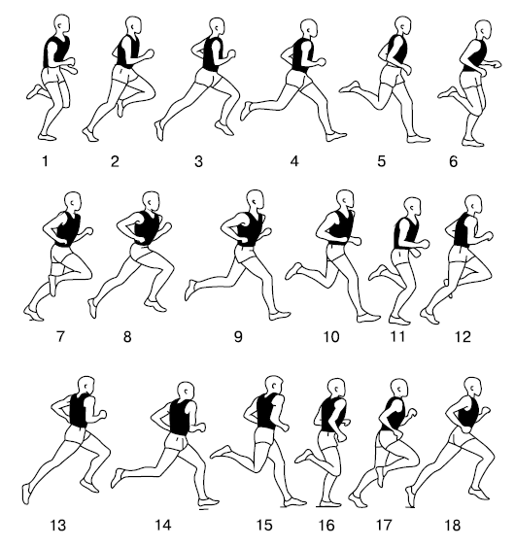
Рис. Правильная техника бега
Технику движения ног начнем рассматривать с постановки стопы на опору. В беге на средние и длинные дистанции нога ставится с носка на наружный свод стопы, к моменту вертикали опускаясь на всю стопу. Стопы располагаются параллельно друг другу, расстояние между ними должно равняться ширине стопы. Большой палец направлен вперед. Не следует разворачивать стопы наружу. Бегун должен ставить стопу мягко, как кошка, а не ударным способом. Коленный сустав в момент постановки стопы на грунт слегка согнут. Нога ставится на опору как бы загребающим движением не слишком далеко от проекции общего центра масс.
Происходит некоторое снижение центра масс тела. Это действие можно сравнить с пружиной, которую слегка сжимают, чтобы потом получить обратный эффект – эффект упругой деформации. Бегун должен представлять себя пружиной, которая сопротивляется сжатию и, противодействуя, отталкивает тело от опоры. После прохождения вертикали нога активно выпрямляется сначала в тазобедренном, затем в коленном суставе, и только потом сгибается стопа в голеностопном суставе.
Момент отталкивания является главным элементом в технике бега, так как от мощности усилий и угла отталкивания зависит скорость. Естественно, чем острее угол отталкивания, тем больше мощность отталкивания будет приближаться к направлению движения и тем выше окажется скорость. В беге на средние дистанции оптимальный угол отталкивания – примерно 50–55°, в беге на длинные он несколько увеличивается. Отталкивание должно быть направлено вперед и согласовываться с наклоном туловища, который во время бега меняется в пределах 2–3°, увеличиваясь к моменту отталкивания и уменьшаясь в фазе полета.
Положение головы также влияет на положение туловища: ее чрезмерный наклон вперед вызывает слишком большой наклон туловища, закрепощение мышц груди и брюшного пресса; отклонение головы назад приводит к отклонению плеч назад, снижению эффективности отталкивания и закрепощению мышц спины.
Активному отталкиванию способствует мах свободной ноги, направленный вперед и вверх, который заканчивается с завершением момента отталкивания.
Оторвавшись от грунта, нога сгибается в коленном суставе, бедро движется вперед к вертикали, голень располагается почти параллельно опоре. Угол сгибания маховой ноги в коленном суставе в фазе заднего шага зависит от индивидуальных особенностей и от скорости бега: чем она выше, тем больше сгибается нога. В этой фазе мышцы, участвующие в отталкивании, расслаблены. После момента вертикали бедро маховой ноги движется вперед и вверх. Когда толчковая нога полностью выпрямлена, голень маховой ноги параллельна ее бедру. После момента активного сведения бедер (фаза полета) нога, находящаяся впереди, начинает опускаться, ее голень выводится вперед и постановка ноги осуществляется с передней части стопы. Нога, находящаяся сзади, активно выносится вперед, помогая центру масс быстро приблизиться к месту постановки ноги и тем самым снижая силы торможения. Необходимо помнить, что сгибание ноги в коленном суставе во время ее переноса позволяет уменьшить длину маятника (нога – сложный составной маятник) и сократить период переноса.
Действия бегуна при пробеге поворотов (виражей):
- слегка наклоняется влево (к центру поворота);
- амплитуда движений левой руки несколько меньше, чем правой;
- правое плечо немного выдвигается вперед;
- длина шага левой ноги несколько меньше, чем правой;
- маховое движение правой ноги идет слегка внутрь;
- стопа правой ноги ставится с разворотом внутрь.
Возможность повысить скорость бега на средних дистанциях за счет увеличения длины шага ограниченна, так как слишком большой шаг требует и значительных энергетических затрат. Длина шага у бегунов составляет 160–220 см в зависимости от дистанции и индивидуальных особенностей. Скорость бега обычно повышается за счет изменения частоты шагов при сохранении их длины.
Финиширование
Обычно спортсмены выполняют финишный бросок, или спурт, длина которого в среднем достигает 150–200 м в зависимости от дистанции и потенциальных возможностей бегуна. Техника бега во время финишного броска несколько меняется: увеличивается наклон туловища вперед, руки движутся активнее. На последних метрах слаженность движений может нарушиться, так как наступает утомление. Его влияние прежде всего сказывается на скорости бега: уменьшается частота движений, увеличивается время опоры, снижается эффективность и мощность отталкивания.
Суть финиширования — постараться поддержать максимальную скорость до конца дистанции или снизить влияние негативных факторов (например, утомления, из-за которого снижается сила мышц, участвующих в отталкивании). В этом случае для поддержания скорости необходимо увеличить частоту беговых шагов, что можно сделать за счёт движения рук.
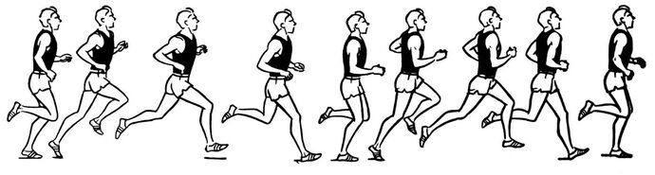
Техника бега, и прежде всего структура бегового шага, сохраняется на всех дистанциях – меняются лишь соотношение длины и частоты шагов, их кинематические и динамические характеристики в зависимости от длины дистанции, скорости бега, антропометрических особенностей и физических возможностей каждого спортсмена.

Как правильно дышать во время бега: главное
- Начинайте с дыхания через нос для фильтрации и увлажнения воздуха, но при увеличении интенсивности дышите через рот, чтобы обеспечить достаточный приток кислорода.
- Придерживайтесь определенного ритма дыхания. Синхронизируйте дыхание с шагами (например, вдох на два шага, выдох на два шага), чтобы установить устойчивый ритм, снизить утомляемость и улучшить координацию.
- Дышите животом, используя диафрагму, а не только грудь, чтобы обеспечить более глубокое и эффективное наполнение легких воздухом.
- Поддерживайте постоянный и ритмичный темп дыхания даже при изменении интенсивности бега, чтобы избежать накопления углекислого газа и поддерживать стабильный уровень кислорода в крови.
- Сосредоточьтесь на расслаблении мышц шеи, плеч и лица, чтобы не ограничивать глубину дыхания и избежать перенапряжения.
- Поддерживайте правильную осанку во время бега, чтобы обеспечить свободное движение грудной клетки и облегчить дыхание.

Заключение
Итак, мы выяснили, что бег на средние и длинные дистанции отличают
высокие скорости, грамотно сочетаемые с тактикой. Чтобы добиться высоких результатов на таких расстояниях, необходимо уметь контролировать весь процесс прохождения дистанции, изменять технику в условиях повышенного кислородного голодания и усталости организма.

Список использованных источников
1. Бег на средние и длинные дистанции: (система подготовки) / Ф. П. Суслов [и др.]; под общей редакцией В. В. Кузнецова. - Москва: Физкультура и спорт, 1982. – 174 с.
2. Бег на средние и длинные дистанции: техника, тактика, тренировка / А. Макаров. - 2-е, переработанное и дополненное, издание. - Москва: Физкультура и спорт, 1973. – 235 с.
3. Энциклопедический словарь юного спортсмена: для среднего и старшего школьного возраста / авторы-составители Сосновский И. Ю., Чайковский А. М. - Москва: Педагогика, 1979. – 478 с.

